***Cespiti Fenice***

Il modulo di gestione cespiti offre all’utente le seguenti funzionalità:

a) l’anagrafe dei beni patrimoniali materiali ed immateriali dell’azienda, seguendone la vita dal momento dell’acquisizione sino al momento della cessione per vendita o dell’eliminazione per altre cause (distruzione, ecc.);

b) il collegamento con le procedure anagrafiche già in fase di registrazione dell’acquisto in prima nota;

c) la definizione della politica fiscale della società utilizzando tre diversi livelli di classificazione dei beni (fiscale, fiscale per data di acquisto, singolo cespite);

d) la possibilità di operare una serie di simulazioni ipotizzando diverse politiche di ammortamento;

e) la generazione automatica delle scritture contabili relative agli ammortamenti, classificando eventualmente i cespiti con modalità differenti rispetto a quelle ministeriali;

f) la determinazione in ogni momento, su base proporzionale rispetto all’anno solare e fiscale, del valore del bene, della parte ammortizzata e della quota di ammortamento relativa al periodo;

g) la possibilità di creare relazioni padre-figlio fra diversi beni legati fra loro da una relazione di dipendenza;

h) la quantificazione, in caso di cessione di un bene ammortizzabile di eventuali plusvalenze o minusvalenze; la generazione di bolla d’accompagnamento, fattura e delle relative scritture contabili.

1) Lista codici di raggruppamento fiscale con:  
 - Codice  
 - Descrizione  
 - Condizioni di ammortamento  
 - Conti di contabilità usati per quella classificazione:  
 immobilizzo  
 ammortamento ordinario  
 ammortamento anticipato  
 plusvalenza  
 minusvalenza

2) Lista cespiti in patrimonio con indicazione di:

- dati anagrafici

- valore ammortizzato calcolato sommando tutte le righe di ammortamento reale

- valore residuo (da ammortizzare).

3) Calcolo ammortamenti:

I dati relativi al calcolo della quota di ammortamento verranno stampati in un tabulato che conterrà i seguenti dati:

- Codice e descrizione del cespite ammortizzato

- Codice tabella ministeriale di riferimento

- Anno di acquisto

- Tipo Ammortamento (Simulato 0 Reale)

- Periodo di ammortamento

- Valore contabile del bene

- Totale Ammortamenti (Ordinario ed Anticipato) prima del calcolo

- Aliquota e quota ammortamento ordinano

- Aliquota e quota ammortamento anticipato

- Quota non deducibile scaturita dall’utilizzo di aliquote inferiori alla metà del coefficiente stabilito dalla tabella ministeriale

- Totale non deducibile

- Nuovo totale lordo ammortamento ordinario

- Nuovo totale fondo ammortamento anticipato

- Somma del totale del Fondi.

4) Libro cespiti ammortizzabili

La stampa evidenzierà per ogni bene ammortizzabile i seguenti dati:

- Descrizione del cespite

- Anno di acquisto

- Costo originario

- Eventuali svalutazioni o rivalutazioni subite dal cespite

- Valore di eliminazione per i cespiti venduti

- Valore di bilancio

- Eventuali plusvalenze reinvestite (art. 54 DPR 597)

- Totale del fondi di ammortamento ordinario ed anticipato ad inizio esercizio

- Aliquota e quota di ammortamento ordinario

- Aliquota e quota di ammortamento anticipato

- Totale dei fondi di ammortamento ordinario ed anticipato a fine esercizio

- Totale delle quote non più ammortizzabili generate da ammortamenti inferiori al minimo consentito dalla legge.

E’ opportuno precisare che i dati contenuti nel tabulato verranno ordinati rispettando i seguenti criteri:

- Codice della tabella ministeriale di appartenenza

- Codice anagrafico assegnato al cespite

Per attivare le procedure di stampa l’utente può utilizzare gli appositi programmi, oppure può agire in questo modo:

- selezionare la voce di menu corrispondente all’anagrafica di cui si desidera la stampa

- impostare a video i criteri di ricerca dei dati

- attivare la funzione di ‘Trova’

- posizionarsi sul primo campo della maschera

- premere il tasto ‘Tab’ (CTRL-U oppure CTRL-I) per visualizzare le opzioni di stampa

- impostare i parametri di stampa e premere ‘Indietro’ per confermarle

Verranno stampati in questo modo tutti i records selezionati dalla Funzione ‘Trova’.

Per accedere al modulo deve essere selezionata la voce “CESPITI” dal menu di contabilità generale. Viene così visualizzato il menu di anagrafica mostrato nella figura.

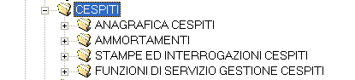

**Figura 41**

Le funzioni previste dalle varie procedure permettono all’utente di sviluppare:

- La gestione delle tabelle di funzionamento

- Il calcolo e la gestione dei movimenti di rettifica

- Varie stampe ed interrogazioni

- Alcune funzioni di riordino e ripristino tabelle.

**Gestione anagrafica cespiti**

Il menu riportato in figura elenca le scelte della gestione anagrafica:

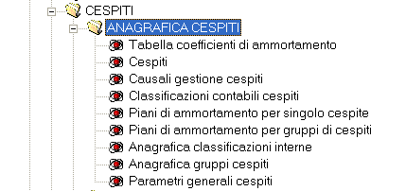

**Figura 42**

Le funzioni sviluppate sono le seguenti:

- Definizioni delle Tipologie fiscali e delle modalità di ammortamento previste dalla legge;

- Caricamento di tutti i beni ammortizzabili;

- Codifica di eventuali legami esistenti fra beni diversi;

- Definizione di alcune causali di movimentazione che interessano direttamente i cespiti;

- Identificazione di specifici raggruppamenti di beni aventi le stesse caratteristiche contabili;

- Inserimento di piani di ammortamento, a livelli diversi che realizzino la politica fiscale della azienda;

- Gestione della tabella di controllo dell’intero modulo;

E’ doveroso precisare che la funzionalità delle automazioni sviluppate dal programma dipendono esclusivamente dalla cura che l’utente ha dedicato all’impostazione dei dati anagrafici.

Da questo punto di vista assumono particolare importanza:

- Tutti i dati presenti nella tabella di controllo (parametri generali cespiti);

- La tabella dei coefficienti di ammortamento;

- I piani di ammortamento dell’azienda;

**Gestione tabelle ministeriale**

Selezionando la prima voce del menu di anagrafica cespiti viene visualizzata la maschera riportata nella figura.

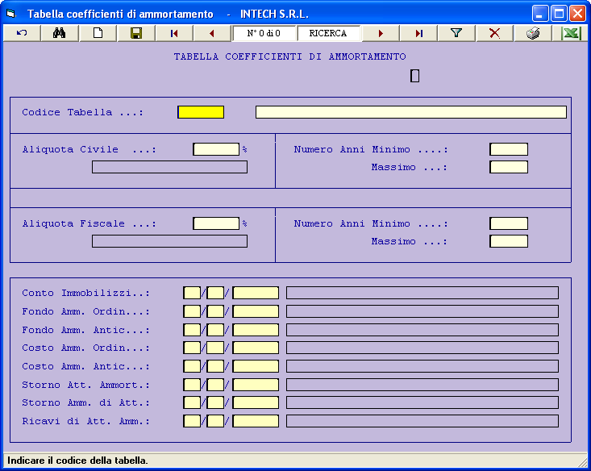

**Figura 43**

Questa procedura permette di codificare le tipologie fiscali di cespiti associando ad ognuna le rispettive condizioni di ammortamento. In pratica in questo archivio dovrà essere memorizzata la tabella ministeriale delle aliquote corrispondente al settore in cui la società opera. Poichè i coefficienti indicati dalla tabella legislativa fanno riferimento ai soli cespiti materiali, sarà compito dell’utente aggiungere i criteri previsti dall’art 68 T.U. relativi ai beni immateriali.

Oltre alle condizioni di ammortamento viene data la possibilità di memorizzare i codici di conto necessari per lo scarico in contabilità dei movimenti relativi ai costi pluriennali. Tutti i dati presenti in questa tabella sono necessari per il corretto funzionamento del modulo ma sono presi in considerazione dalle varie procedure solo come valori di default; ossia verranno utilizzati solo se la consultazione di altre tabelle non ha fornito ai programmi tutti i dati necessari al corretto funzionamento delle procedure.

La maschera all’inizio è in modalità “Ricerca”; l’utente può proseguire selezionando:

- “Trova” per aggiornare, consultare o cancellare i dati già presenti nella tabella;

- “Inserimento” per inserire nuovi dati;

- “Cancella” per eliminare quanto visualizzato in quel momento.

La maschera riporta le seguenti voci:

**Codice Tabella:**

E’ il codice che identifica la tipologia fiscale all’interno della tabella dei coefficienti prevista dal Ministero delle Finanze. Le procedure di stampa evidenzieranno i cespiti in ordine alfabetico per Tabella Ministeriale; è bene che l’utente tenga presente anche questa funzione quando assegna codici alle classificazioni fiscali.

**Descrizione:**

Stringa di 40 caratteri che rappresenta la descrizione delle tipologie fiscali del beni patrimoniali previste dal Ministero. Questa stringa verrà interamente riportata sul libro cespiti.

**Aliquota Civile/Fiscale:**

Aliquota prevista dalla legge per l’ammortamento dei beni appartenenti a questa classificazione fiscale. Solitamente relativa a beni strumentali.

**Numero Anni Minimo:**

Durata minima del periodo di ammortamento. E’ utilizzato per i beni il cui criterio di ammortamento non è espresso in aliquota ma in anni; solitamente beni immateriali.

**Massimo:**

Durata massima del periodo di ammortamento.

**Conto Immobilizzi:**

Sottoconto patrimoniale a cui imputare l’acquisizione e le successive variazioni del valore di bilancio del bene. È possibile utilizzare lo ZOOM.

**Fondo Ammortamento Ordinario:**

Sottoconto patrimoniale a cui imputare le variazioni al fondo ammortamento ordinano per i cespiti appartenenti a questa tipologia fiscale. Per rilevare le quote riducendole direttamente dal valore dell’attivo (Metodo Diretto), è necessario assegnare a questo campo lo stesso codice indicato nel campo Immobilizzi.

**Fondo Ammortamento Anticipato:**

Sottoconto patrimoniale a cui imputare le variazioni al fondo ammortamento anticipato per i cespiti appartenenti a questa tipologia fiscale. L’utente che desidera far confluire le quote di ammortamento ordinario ed anticipato in un unico Fondo, deve assegnare a questo campo lo stesso codice dato al Fondo Ammortamento Ordinario.

**Costo Ammortamento Ordinario:**

Sottoconto di reddito a cui imputare le quote di ammortamento ordinario.

**Costo Ammortamento Anticipato:**

Sottoconto di reddito a cui imputare le quote di ammortamento anticipato.

**Anagrafica cespiti**

In questa fase è possibile anagrafare i cespiti materiali ed immateriali dell’azienda

Dato l’elevato numero di dati da memorizzare, l’applicazione si compone di due maschere distinte. Nella prima, oltre a dati di carattere generale, quali codice del cespite e della tabella ministeriale, troviamo tutte le valorizzazioni relative al bene:

- Costo di Acquisizione;

- Svalutazioni e Rivalutazioni subite dal bene;

- Valore del Fondo ammortamento ordinario e anticipato;

- Quota non deducibile;

- Eventuale plusvalenza reinvestita per l’acquisto del bene.

Nella seconda maschera, invece sono presenti i dati di carattere contabile come:

- Data e numero fattura di acquisto e vendita;

- Dati identificativi del fornitore;

- Classificazione contabile;

- Valore di alienazione;

- Eventuale plusvalenza / minusvalenza scaturita dalla vendita del bene.

Per richiamare l’applicazione sarà sufficiente selezionare la seconda opzione del menu ANAGRAFICA CESPITI, verrà visualizzata la maschera relativa all’inserimento dei beni ammortizzabili della società.

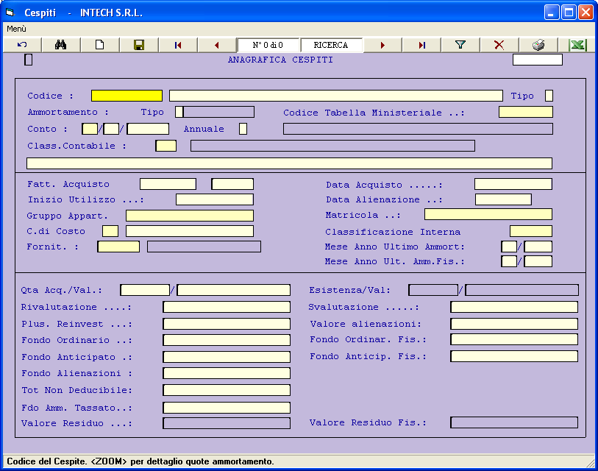

**Figura 44**

La maschera si presenta in modalità “Ricerca”.

L’utente ha la possibilità di procedere in due modi:

- Modifica: premendo il tasto “Ricerca” il video verrà impostato per la ricerca dei cespiti in archivio. L’utente può indicare uno o più criteri di selezione valorizzando adeguatamente i campi presenti a video; alla pressione del tasto “Trova” l’applicazione selezionerà i dati, a questo punto sarà possibile modificare il contenuto dei campi a video e memorizzare le variazioni premendo il tasto “Salva dato”.

* Inserimento: premere “Nuovo dato” e successivamente inserire i dati relativi al bene da anagrafare. Dopo aver valorizzato i campi a video premere “Salva dato”, verrà visualizzata la seconda maschera di anagrafica.

Campi visualizzati nella maschera:

**Codice:**

Dato alfanumerico di dieci caratteri; èil codice anagrafico, univoco, del cespite. Il suo valore  
rappresenta il secondo criterio di ordinamento utilizzato da tutte le procedure di stampa (il primo è il codice della tabella ministeriale).

**Descrizione:**

Descrizione sintetica del cespite. E’ la descrizione più spesso riportata nei tabulati; massimo 40 caratteri.

**Tipo:**

Questo campo può assumere diversi valori che identificano il tipo di cespite in oggetto:  
 **‘M’** =bene materiale;  
 **‘U’** =bene materiale usato (ammortamento anticipato solo il primo esercizio -  
 conversione D.L. 90 del 27/4/90);

**‘I’** = bene immateriale (non ammesso ammortamento anticipato);

**‘A’** =avviamento (Va associato ad una tabella propria che utilizzi per la rilevazione contabile il metodo indiretto, costituzione del fondo);

**‘T**’=manutenzioni capitalizzate (imputate ad un singolo cespite. Creato automaticamente dalla registrazione in prima nota di una fattura di manutenzione);

**‘P’** =plusvalenze ‘da ammortizzare’ (la relativa quota di ‘ammortamento’ non viene scaricata in contabilità; andrà a costituire variazione in aumento nella dichiarazione dei redditi);

**‘C’** =manutenzioni eccedenti il massimo spesabile ammesso dalla legge (comma 7 Art. 67 DPR 917/86. La relativa quota di ‘ammortamento’ non viene scaricata in contabilità; andrà a costituire variazione in aumento nella dichiarazione dei redditi);

**‘R**’ = ricambio (l’ammortamento si avvia dalla data di inizio utilizzo);

**‘N’** =interessi passivi (che è consigliabile associare a tabelle appositamente definite che garantiscano l’osservanza alle norme fiscali che ne regolano l’ammortamento).

**Tipo Ammortamento:**

Determina il criterio che sarà usato per Ammortizzare il cespite.  
Può assumere i seguenti valori:  
 **‘A’** = Aliquota, usata solitamente per i beni materiali;

**‘P’** = Periodo, usata solitamente per i beni immateriali.

Il Tipo prescelto obbliga ad un’adeguata scelta del codice di tabella ministeriale che deve prevedere il medesimo criterio di ammortamento.

**Codice Tabella Ministeriale**

E’ il codice della tabella ministeriale a cui il cespite appartiene e dalla quale verranno presi i valori di default e le relative modalità di gestione.

Quando si inserirà un codice valido sarà visualizzata la descrizione e le condizioni di ammortamento previste per quella tipologia fiscale. Su questo campo è abilitato lo **ZOOM** sulle tabelle ministeriali presenti nell’archivio.

**Data Acquisto:**

E’ la data in cui è stato acquistato il cespite o, comunque, in cui è stato assimilato al Patrimonio della società. Assume particolare importanza per i beni acquistati prima dell’entrata in vigore del testo unico (31/12/87) perchè a decorrere da questa data inizierà l’ammortamento del cespite stesso.

**Inizio Utilizzo:**

E’ la data in cui il bene è entrato nel ciclo produttivo. Il T.U. prevede che il processo di ammortamento inizi dalla data di effettivo utilizzo del cespite.

**Matricola:**

Contiene il numero di matricola del cespite. E’ utile soprattutto quando si ha la necessità di  
distinguere cespiti uguali fra di loro. Massimo 18 caratteri.

**Mese Anno Ultimo Ammort:**

Identifica il periodo in cui è avvenuto l’ultimo ammortamento Reale relativo al cespite. La gestione di campo è completamente automatica.

**Valore Acquisto:**

E’ il valore di acquisizione del cespite. Corrisponde all’imponibile presente in fattura, oppure all’importo totale se l’IVA sul cespite è indetraibile.

**Rivalutazione:**

Contiene la somma di tutte le rivalutazioni subite dal bene.

**Svalutazione:**

Contiene il progressivo di tutte le svalutazioni subite dal cespite.

**Plusval Reinvest:**

Contiene l’ammontare della plusvalenza reinvestita nell’acquisto del cespite (art. 54 legge 597 del 29/09/1973 5 comma).

**Valore alienazione:**

Campo di sola visualizzazione; riporta la somma algebrica dei valori relativi all’acquisto, alle rivalutazioni, alle svalutazioni ed alle plusvalenze reinvestite.

**Fondo Ordinario:**

Valore del Fondo di Ammortamento ordinario aggiornato all’ultimo calcolo reale.

**Fondo Anticipato:**

Valore del Fondo di Ammortamento anticipato aggiornato all’ultimo calcolo reale

**Tot Non Deducibile:**

Rappresenta la quota non più ammortizzabile a causa dell’utilizzo di aliquote inferiori di oltre il 50% rispetto a quelle stabilite dalla tabella ministeriale **(** Art. 68 597/73 4 comma).

**Fondo Ammortamento Tassato:**

Contiene il valore dell’eventuale fondo stanziato dall’azienda nonostante la sua indeducibilità fiscale. E’ un valore di sola memorizzazione.

**Causali gestione cespiti**

La tabella riportata in figura è richiamabile selezionando la voce “CAUSALI GESTIONE CESPITI” dal menu “ANAGRAFICA CESPITI”.

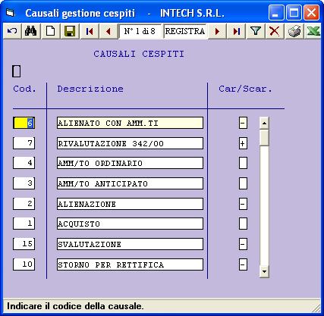

**Figura 45**

In questa tabelle è possibile codificare le causali di movimentazione che hanno diretta rilevanza nell’area cespiti.

Si compone di soli due campi:

**Cod.:**

Rappresenta il codice della tabella delle movimentazioni in area cespiti.

**Descrizione:**

Campo di 40 caratteri, indica di descrizione della movimentazione

**Classificazioni contabili cespiti**

Questa tabella stabilisce i codici dei conti da utilizzare per la contabilizzazione delle quote di ammortamento. Offre all’utente la possibilità di definire schemi di contabilizzazione differenti per singoli cespiti e gruppi di cespiti prescindendo dalla loro classificazione fiscale.

Le procedure di contabilizzazione esamineranno il campo Classificazione Contabile (in anagrafica), se lo troveranno diverso da zero leggeranno la tabella classificazioni contabili alla ricerca dei codici di conto da utilizzare per lo scarico dei movimenti in contabilità, tralasciando quanto indicato nella tabella ministeriale.

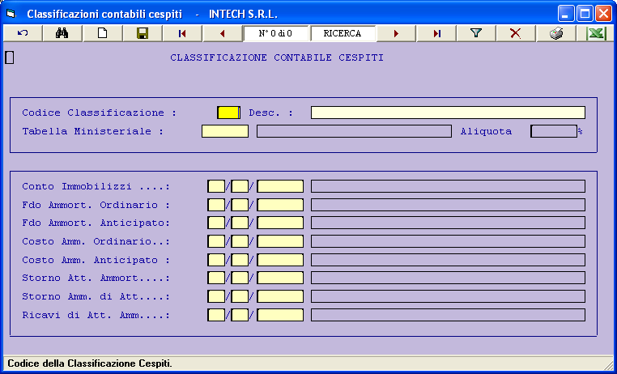

**Figura 46**

La maschera si presenta in modalità “Ricerca”. Digitando ‘Trova’ sarà possibile consultare ed eventualmente aggiornare i dati selezionati; premendo “Imposta ricerca” la maschera si disporrà in modo da controllare i valori assegnati ai campi a video dall’utente per poi memorizzarli con la funzione “Salva dato”.

I campi visualizzati dalla maschera sono i seguenti:

**Codice Classificazione:**

Codice della tabella identifica univocamente la classificazione.

**Descrizione:**

Campo di 35 caratteri per descrivere la classificazione.

**Tabella Ministeriale:**

Identifica la tabella ministeriale associata alla classificazione. Serve per acquisire da quest’ultima i dati di default. Modificando il contenuto di questo campo verranno visualizzati. I conti assegnati alla tabella appena digitata. E’ possibile utilizzare lo ZOOM sulle tabelle ministeriali.

**Aliquota:**

Campo di sola visualizzazione, utile per meglio identificare la tabella ministeriale.

**Conto Immobilizzi:**

Sottoconto patrimoniale a cui imputare l’acquisizione e le successive variazioni del valore di bilancio del bene. Per questo e per i successivi codici di conto è possibile utilizzare lo ZOOM per consultare il piano dei conti.

**Fondo Ammortamento Ordinario:**

Sottoconto patrimoniale a cui imputare le variazioni al fondo ammortamento ordinario per i cespiti appartenenti a questa classificazione contabile. Per rilevare le quote di ammortamento riducendole direttamente dal valore dell’Attivo (Metodo Diretto), è necessario assegnare a questo campo lo stesso valore indicato nel campo immobilizzi.

**Fondo Ammortamento Anticipato:**

Sottoconto patrimoniale a cui imputare le variazioni al fondo ammortamento anticipato per i cespiti appartenenti a questa classificazione. L’utente che desidera far confluire le quote di ammortamento ordinario ed anticipato in un unico fondo, deve assegnare a questo campo lo stesso codice dato al Fondo Ammortamento Ordinario.

**Conto Ammortamento Ordinario:**

Sottoconto di reddito a cui imputare le quote di ammortamento ordinario.

**Conto Ammortamento Anticipato:**

Sottoconto di reddito a cui imputare le quote di ammortamento anticipato.

**Piano di ammortamento per singoli cespiti**

Questa tabella offre all’utente la possibilità di definire delle condizioni di ammortamento particolari per quei cespiti che vuole ammortizzare con aliquote diverse da quelle stabilite per le rispettive tipologie fiscali e civilistiche. E’ doveroso ricordare che questa èla prima tabella consultata dal programma di calcolo automatico delle quote per acquisire le aliquote di ammortamento.

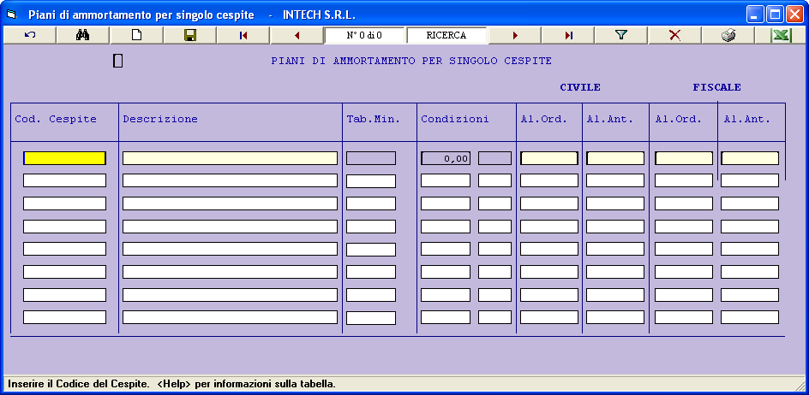

**Figura 47**

La maschera compare in modalità “Ricerca”. L’utente, utilizzando i soliti tasti funzione, può modificare i dati già presenti oppure può inserire nuovi piani di ammortamento.

I campi visualizzati dalla maschera sono i seguenti:

**Codice Cespite:**

Identifica in modo univoco il cespite a cui applicare le aliquote indicate in tabella. E’ stato  
abilitato lo ZOOM sull’anagrafica cespiti.

**Descrizione:**

Campo di sola visualizzazione. Viene trasferita a video una parte di descrizione per rendere più  
immediato il riconoscimento del cespite.

**Tab.Min.:**

Campo di sola visualizzazione che specifica a quale tipologia fiscale appartiene il bene in oggetto.

**Condizioni:**

Campo di sola visualizzazione, trasferisce a video le condizioni di ammortamento indicate

nella tabella ministeriale per quella tipologia fiscale.

**Al.Ord. Civile/Fiscale:**

In questo campo viene memorizzato il criterio di ammortamento del cespite. E’ possibile indicare un’aliquota per i beni materiali oppure un periodo di tempo espresso in anni per i beni  
immateriali.

**Al.Ant. Civile/Fiscale:**

Può contenere direttamente la percentuale di ammortamento anticipato (Max 15%) oppure il  
moltiplicatore dell’aliquota ordinaria (da 1 a 2.5). Se la data di acquisto del bene é antecedente questo campo conterrà la percentuale di ammortamento anticipato, altrimenti il contenuto di questo campo sarà considerato un moltiplicatore dell’aliquota ordinaria.

**Piano di ammortamento gruppi di cespiti**

Utilizzando questa procedura l’utente può assegnare ad ogni classificazione fiscale i rispettivi coefficienti di ammortamento. La chiave di questa tabella è composta dal codice della tipologia e da due date. La procedura di calcolo per ammortamenti per assegnare il coefficiente al cespite in esame verifica che esista in questa tabella un codice corrispondente alla sua tipologia e che la data di acquisto (o inizio utilizzo) sia compresa fra quelle associate al codice della classificazione. Definendo opportunamente i limiti di date, associate al codice, è dunque possibile stabieuro aliquote diverse per cespiti delle stesso tipo discriminandoli per data di acquisto. Non è ammesso associare allo stesso codice coppie di date che definiscano periodi che si sovrappongono.

La tabella apparirà a video come riportato in figura:

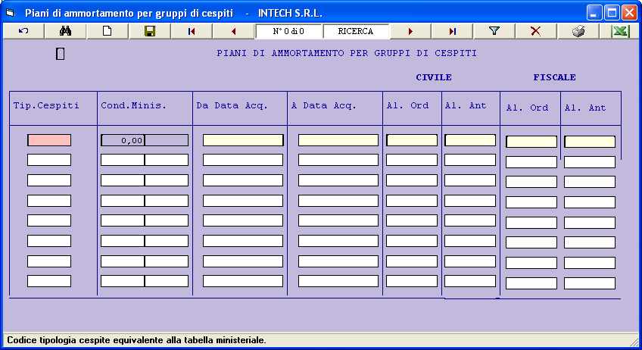

**Figura 48**

Le operazioni ammesse sono:

- “Ricerca”: digitando il tasto corrispondente a questa funzione verranno visualizzati i dati già presenti nel data base.

- “Inserimento”: dopo aver digitato “nuovo dato” il programma si dispone all’inserimento di nuovi dati che verranno effettivamente memorizzati alla pressione del tasto “salva dato”.

- “Cancella”: dopo aver selezionalo un set di records l’utente avrà la possibilità di cancellare quelli che riterrà superflui premendo il tasto “Cancella”.

- “Salva dato”: per correggere dati già presenti nel data base l’utente potrà selezionare il record da modificare servendosi della funzione “Ricerca” dopodiché potrà aggiornare il record e consolidare le correzioni premendo “Salva dato”.

I campi visualizzati sono i seguenti:

**Tip. Cespiti:**

Rappresenta il codice della tipologia. E’ strettamente legato alla tabella ministeriale. L’utente può servirsi dello ZOOM sulle tabelle ministeriali appositamente abilitato in questo campo.

**Cond.Minis:.**

Campo di sola visualizzazione. E’ utile all’utente perchè ha sempre sotto controllo quali condizioni la tabella ministeriale indica per l’ammortamento della categoria di beni in oggetto.

**Da Data Acq.:**

E’ la data di inizio periodo.

**A Data Acq.:**

E’ la data in cui si conclude il periodo. Il programma non permette l’inserimento di periodi sovrapposti per la stessa tipologia altrimenti la scelta dell’aliquota potrebbe ricadere su entrambi i record definiti.

**Al. Ord. Civile/Fiscale:**

In questo campo viene memorizzato il criterio di ammortamento che la società ha deciso di applicare a tutti i beni appartenenti alla tipologia fiscale in oggetto. E’ possibile indicare una aliquota, per le tipologie materiali, oppure un periodo di tempo in anni per le tipologie immateriali.

Verranno segnalati con messaggi di ‘warning’ sia le aliquote maggiori di quelle previste dalla legge, sia quelle inferiori più del 50% del coefficiente in tabella ministeriale.

**Al.Ant. Civile/Fiscale:**

Può contenere direttamente la percentuale di ammortamento anticipato (MAX 15%) oppure il moltiplicatore dell’aliquota ordinaria (da 1 a 2.5).

**Parametri generali cespiti**

In questa tabella vengono memorizzati:

- dati di controllo del modulo;  
- data ultimo calcolo ammortamento;  
- valori parametrici suscettibili di variazioni;  
- valori massimi ammessi dalla legge;  
- dati necessari al funzionamento delle procedure automatiche;  
- codice di causali contabili per le registrazioni in partita doppia dei movimenti dell’area

Cespiti.

La tabella si compone di un solo record e compare a video così come indicato nella figura.

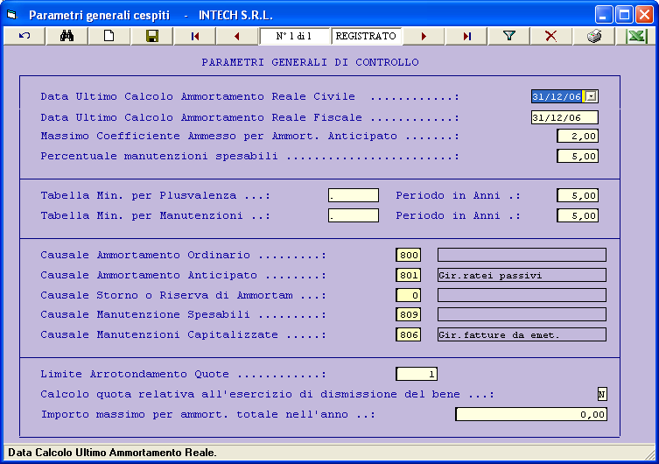

**Figura 49**

Dopo aver variato i dati a video non è necessario premere il tasto “Salva dato” perchè il record verrà memorizzato automaticamente quando l’utente premerà “Indietro”; per questo motivo si dovrà evitare di aggiornare i valori se non si è sicuri della pertinenza delle modifiche.

Campi visualizzati:

**Data Ultimo Calcolo Ammortamento Reale Civile/fiscale:**

Rappresenta l’ultimo calcolo effettivo di ammortamento. Non é possibile richiedere il calcolo  
delle quote di ammortamento per periodi anteriori a questa data. E’ gestita in modo  
completamente automatico. Non è consigliabile modificarla.

**Massimo coefficiente ammesso per Ammort. Anticipato:**

E’ il massimo coefficiente moltiplicatore consentito dalla legge (comma 3 Art. 67 917/86 e  
successive modifiche).

**Percentuale manutenzioni spesabili:**

Rappresenta la percentuale massima di costi di manutenzione spesabile nell’esercizio rispetto al totale dei cespiti appartenenti alla società (comma 7 Art. 67917/86).

**Tabella Min. per plusvalenza:**

L’Utente deve inserire in questo campo il codice della tabella ministeriale che sarà utilizzata per memorizzare i criteri di ammortamento della plusvalenza. La procedura di calcolo della plusvalenza ‘capitalizzabile’ memorizza una tabella ministeriale dove annota il periodo di ammortamento in anni. E’ intuibile che, qualora variassero i criteri che regolano l’ammortamento della plusvalenza, sarà necessario variare sia il campo “periodo in anni” sia il rispettivo codi-  
ce “Tabella Mim per Plusvalenza”.

**Periodo in Anni:**

E’ il numero di anni entro i quali la plusvalenza va ammortizzata. Attualmente la legge prevede

5 esercizi (Art. 54 DPR 917 22/12/86). Il programma di calcolo automatico della plusvalenza creerà una tabella ministeriale con il codice letto nel campo precedente e con le condizioni di ammortamento indicate qui. Nel caso in cui cambiasse il periodo di ammortamento sarà necessario cambiare anche il codice della tabella.

**Tabella Min. per Manutenzioni:**

L’Utente deve inserire in questo campo il codice della tabella ministeriale che sarà utilizzato per acquisire i criteri di ammortamento della quota di manutenzioni eccedente il massimo spesabile.

**Periodo in Anni:**

E’ il numero di anni entro i quali la manutenzione va ammortizzata. Questi dati saranno utilizzati dal programma di calcolo e memorizzazione automatica dalle manutenzioni che creerà una tabella ministeriale con il codice letto nel campo precedente e con le condizioni di ammortamento indicate qui. Nel caso in cui cambiasse il periodo di ammortamento sarà necessario cambiare anche il codice della tabella.

**Causali contabili:**

In questa serie di campi l’utente dovrà riportare i codici delle causali inserite nella tabella “causali di contabilità”, affinché i programmi di contabilizzazione automatica possano riconoscere il tipo di movimento da generare. Per la formulazione delle causali necessarie a garantire una corretta gestione degli aspetti contabili della procedura vi rimandiamo al capitolo “Scritture contabili particolari”.

**Limite di Arrotondamento delle quote:**

Valorizzando da questo campo l’utente può decidere il numero delle cifre di arrotondamento delle quote. Lasciando zero non verranno arrotondate.

**Gestione ammortamenti cespiti**

Il Menu riportato nella figura qui di seguito:

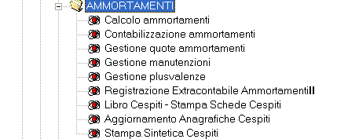

**Figura 50**

permette all’utente di attivare:

- il calcolo e la gestione delle quote di ammortamento;

- la contabilizzazione delle quote di ammortamento;

- il calcolo delle manutenzioni eccedenti il massimo ammesso dalla legge;

- il calcolo delle plusvalenze dell’esercizio;

- la registrazione extracontabile degli ammortamenti;

- il libro cespiti;

- l’aggiornamento anagrafiche cespiti;

- la stampa sintetica cespiti.

**Calcolo ammortamenti**

Scegliendo la prima opzione del menu verrà visualizzata la maschera riportata in figura.

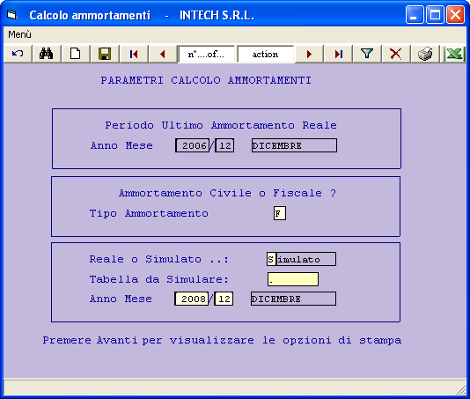

**Figura 51**

Utilizzando questa applicazione l’utente ha la possibilità di calcolare gli ammortamenti relativi al periodo selezionato. Il programma produrrà un tabulato a 180 colonne che necessita quindi del modulo a 132 caratteri. La procedura seleziona le aliquote dalla tabella “Piani di ammortamento per singolo cespite”, se l’esito della ricerca sarà negativo accede alla tabella “Piani di ammortamento per gruppi di cespiti” utilizzando come chiave di accesso il codice di tipologia e la data di acquisto; se anche questo tentativo fallisce legge il valore indicato nella tabella ministeriale. Le quote di ammortamento calcolate dal programma saranno arrotondate per eccesso o per difetto al valore indicato nel campo “Limite di Arrotondamento delle Quote” nei parametri generali di controllo.

L’utilizzo della maschera è semplicissimo:

- impostare i campi in input;

- premere ‘Avanti’ per visualizzate le opzioni di stampa;

- premere ‘Indietro’ per lanciare l’elaborazione.

I campi visualizzati dalla maschera sono i seguenti:

Periodo Ultimo ammortamento reale -Anno Mese-:

Campi di sola visualizzazione evidenziano la data di ultimo calcolo reale.

Ammortamenti civile o fiscale?:

Indicare il tipo di ammortamento, ‘**C**’ per l’ammortamento civile e ‘**F**’ per l’ammortamento fiscale.

Reale o Simulato:

Questo campo (1 carattere) accetta solo **‘R’** o **‘S’** e riporta a video il significato. Se l’utente opterà per un calcolo “reale”la procedura effettuerà le seguenti operazioni:

- aggiornamento delle anagrafiche del beni per i quali è stata calcolata la quota di ammortamento;

- predisposizione nell’archivio di collegamento delle scritture contabili scaturite dal calcolo;

- aggiornamento del campo “data ultimo calcolo Reale” presente nella tabella parametri generali di controllo;

- stampa del tabulato di controllo (su 180 colonne).

Scegliendo, invece, un calcolo “simulato” la procedura produrrà solamente il tabulato e scaricherà le quote calcolate. E’ opportuno ricordare che eventuali errori di elaborazione verranno descritti nella tabella ‘log-messaggi’.

Anno Mese:

In questi campi l’utente dovrà indicare il mese e l’anno fino a cui calcolare la quota di ammortamento. Il valore di questi campi viene già assegnato dal programma e corrisponde al mese anno di chiusura dell’esercizio. La procedura non accetterà valori diversi se il calcolo richiesto è di tipo Reale ma accetterà qualunque data formalmente corretta nel caso sidesideri lanciare un ammortamento Simulato.

**Contabilizzazione ammortamenti**

E’ la transazione che trasferisce in contabilità i movimenti scaturiti da un calcolo reale delle quote.

Il programma legge i dati memorizzati nell’archivio di passaggio dalla procedura di calcolo ammortamenti reali e genera i relativi movimenti contabili.

I passi seguiti dal programma sono i seguenti:

- Lettura dei codici indicati nella tabella di controllo;

- Selezione dei movimenti non ancora contabilizzati (Num.Mov=0) dalla tabella di collegamento contabilità-cespiti;

- Identificazione tipo movimento confrontando lacausale del movimento con le causali particolari memorizzate nell’archivio di controllo;

- Routine di inserimento movimenti in contabilità.

E’ opportuno precisare che ilprogramma raggruppa gli ammortamenti per tipologia fiscale o per classificazione contabile (se l’utente ha ritenuto opportuno utilizzarla) e genera un movimento per ogni categoria di beni.

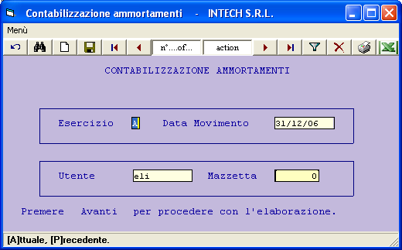

**Figura 52**

I campi visualizzati dalla maschera sono i seguenti:

**Esercizio:**

Propone in automatico ‘A’ttuale, ma può essere utilizzato anche ‘P’recedente se l’utente è in  
sovrapposizione di esercizio.

**Data Movimento:**

E’ la data che viene assegnata a tutti i movimenti registrati. Se Esercizio è uguale ad ‘A’ essa rappresenta anche la data di competenza, se invece esercizio è ‘F’ la data di competenza viene impostata alla fine esercizio precedente.

**Utente:**

E’ il nome dell’utente.

**Mazzetta:**

Indica il numero della mazzetta con il quale memorizzare i movimenti. E’ abilitato lo ZOOM sulla tabella mazzette.

**Gestione quote ammortamento**

L’opzione del menu “Gestione quote ammortamento” permette all’utente di visualizzare la tabella in cui sono memorizzate tutte le quote di ammortamento.

In questo archivio vengono memorizzate le quote scaturite dal calcolo ammortamenti. Il tabulato previsto come output permette all’utente di prendere visione dello stato degli ammortamenti e delle quote stanziate fino a quel momento bene per bene. Attraverso questa applicazione è poi possibile caricare i dati storici.

La maschera si presenta in modalità “Ricerca” e premendo il tasto “Trova” è possibile selezionare i dati memorizzati al suo interno, rispondenti ad eventuali criteri di ricerca impostati prima della funzione “Trova”. L’ordinamento dei dati selezionati avviene per il valore del seguenti campi:

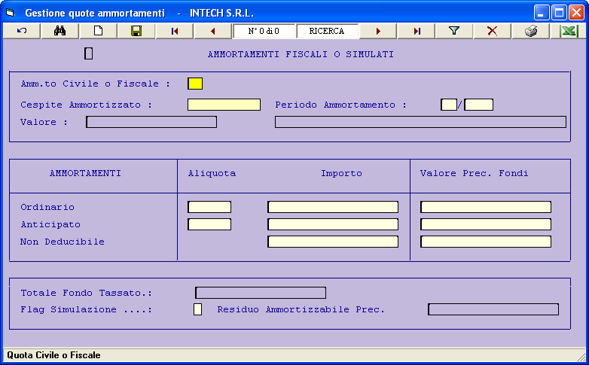

**Figura 53**

**Cespite Ammortizzato:**

Rappresenta il codice al quale la quota diammortamento si riferisce.

**Periodo Ammortamento:**

E’ costituito dal mese e anno a cui fa riferimento l’ammortamento in oggetto.

**Valore:**

E’ il valore lordo del cespite comprensivo cioè delle rivalutazioni e delle svalutazioni, oltre a  
questo dato è riportata in questa tabella anche la descrizione del cespite.

**Aliquota ammortamento ordinario:**

Rappresenta l’aliquota di ammortamento utilizzata per ottenere la quota del periodo.

**Importo ammortamento Ordinario:**

Rappresenta la quota di ammortamento ordinario.

**Valore Prec. Fondi:**

E’ l’importo del fondo precedentemente al calcolo dell’ammortamento in oggetto.

**Aliquota ammortamento anticipato:**

Rappresenta l’aliquota utilizzata dalla procedura per calcolare la quota in oggetto.  
Il flag Tipo Ammortamento può essere utilizzato per interpretare il valore contenuto in questo campo:  
- una **‘A’** sta ad indicare che in questo campo è contenuto un coefficiente moltiplicativo **(** DPR

917 1986).  
- una **‘V’** significa che il campo contiene una percentuale (DPR 597 1973).

**Importo ammortamento anticipato:**

Rappresenta la quota di ammortamento anticipato. Un valore negativo in questo campo sta a  
significare lo storno di questa cifra dal fondo ammortamento anticipato al fondo ammortamento ordinario oppure alla riserva di ammortamento.

**Valore Prec. Fondi:**

E’ l’importo del fondo precedentemente al calcolo dell’ammortamento in oggetto.

**Totale Fondo Tassato:**

E’ un campo puramente indicativo. In questo campo è riportato a video il valore del Fondo Ammortamento Tassato che al momento del calcolo era memorizzato in anagrafica.

**Flag Simulazione:**

Se contiene ‘S’ significa che la quota rappresentata è frutto di una simulazione, mentre una ‘R’ definisce la quota in oggetto come quota di ammortamento reale.

**Residuo Ammortizzabile Prec.:**

E’ un campo di sola visualizzazione. Il suo valore scaturisce dal calcolo seguente Valore Attuale Cespite –Totale Fondi di Ammortamento = Totale quote non deducibile.

**Gestione manutenzione**

Questa applicazione fornisce all’utente una gestione automatizzata delle manutenzioni spesate durante l’esercizio.

Il programma, calcola il valore totale dei cespiti presenti in azienda prendendo in considerazione il Costo Storico (+ Rivalutazioni - Svalutazioni), su questo ammontare viene calcolata la percentuale massima spesabile per legge (al 01/01/90 equivalente al 5%); dopodichè preleva in contabilità tutte le manutenzioni spesate nell’esercizio. Se l’ammontare massimo spesabile è superiore al totale delle manutenzioni spesate, il programma termina con un avviso, altrimenti propone la memorizzazione di un bene di tipo ‘V con le caratteristiche presentate nella parte inferiore del video. A questo punto se l’utente contesterà, il programma scriverà in anagrafica cespiti il nuovo record ed inserirà la rispettiva tabella ministeriale nella quale memorizzerà i criteri definiti per l’ammortamento delle manutenzioni.

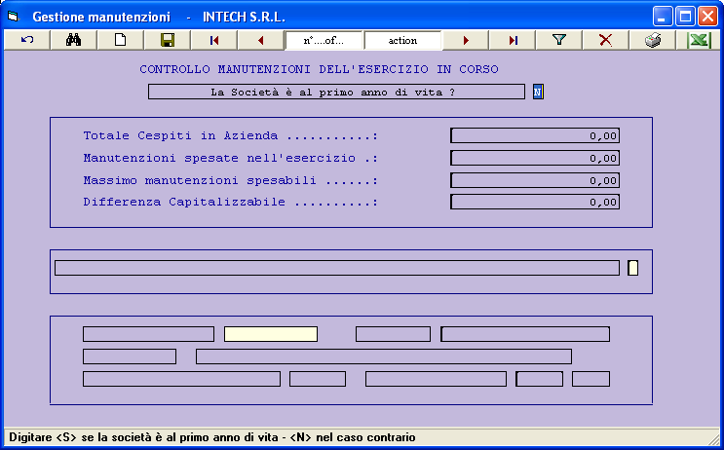

**Figura 54**

**Totale cespiti in Azienda**

E’ l’ammontare del valore dei cespiti presenti in azienda all’apertura dell’esercizio. In questo valore sono compresi i cespiti venduti durante l’esercizio riportati in base giorno. Questo valore prima di essere visualizzato viene arrotondato ai 5 centesimi di euro per eccesso o per difetto.

**Manutenzioni spesate nell’esercizio:**

Rappresenta il totale delle manutenzioni non capitalizzate nell’arco dell’esercizio. Questo campo viene valorizzato selezionando tutti i movimenti contabili aventi codice causale uguale a quella indicata dall’utente nella tabella parametri di controllo.

**Massimo manutenzioni spesabili:**

Il valore di questo campo è calcolato direttamente dal programma dopo aver letto nella tabella parametri generali cespiti la percentuale da applicare all’ammontare totale dei beni in azienda. Per far confluire una fattura di manutenzioni in questo ammontare è necessario, predisporre una causale con ‘Tipo Maschera=L’ ed utilizzarla nella fase di inserimento del movimento di prima nota.

**Differenza capitalizzabile:**

E’ la differenza fra il totale delle spese di manutenzioni e il massimo delle manutenzioni ammesse dalla legge. Se il totale delle spese di manutenzione è superiore al massimo spesabile per l’esercizio, la procedura proporrà all’utente la creazione di un nuovo cespite di importo uguale al valore della differenza capitalizzabile.

**Gestione plusvalenze**

Utilizzando questa applicazione l’utente potrà gestire automaticamente la plusvalenza.

La procedura farà la selezione dei beni venduti durante l’esercizio e calcolerà l’ammontare delle plusvalenze. Anche in questo caso il programma procederà solamente quando l’utente avrà risposto con una ‘S’ alla proposta di creazione di un cespite ‘plusvalenza’ per l’esercizio in corso.

Compariranno a video i campi con i valori assegnati al nuovo cespite.

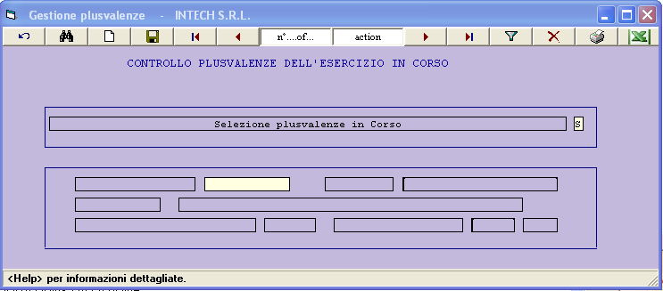

**Figura 55**

**Codice Cespite:**

Sarà uguale a ‘PLUS xx’ dove xx rappresenta l’esercizio al quale le plusvalenze si riferiscono.

**Importo:**

Rappresenta l’ammontare delle manutenzioni.

**Descrizione:**

E’ la descrizione sintetica del cespite.

**Codice Tabella Min.le:**

Viene riportato il codice indicato nel campo “Tabella Min. per Plusvalenza” nell’archivio   
dei parametri di controllo.

**Periodo di Amm.:**

Viene riportato il valore assegnato al campo ‘Periodo in Anni’ nell’archivio dei parametri di controllo.

L’Utente per confermare la creazione del cespite in anagrafica dovrà premere ‘Avanti’ .

***STAMPE ED INTERROGAZIONI CESPITI***

In questa applicazione sono previste le seguenti funzioni:

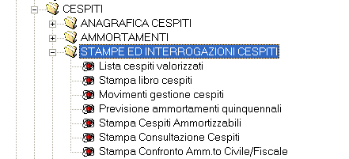

**Figura 56**

**Lista cespiti valorizzati**

Quest’applicazione produce un tabulato riepilogativo della situazione di tutti quei beni che rispondono alle caratteristiche elencate nella maschera di selezione. La stampa prevede il raggruppamento dei cespiti per tipologia e il successivo ordinamento per codice. Per ogni singolo bene vengono riportati i seguenti dati:

- Codice e descrizione tipologia fiscale  
- Aliquota o periodo di ammortamento previsto dalla legge  
- Data di acquisizione  
- Valore Acquisizione  
- Rivalutazioni e Svalutazioni  
- Valore Lordo  
- Valore fondo ammortamento ordinario ed anticipato  
- Valore Netto

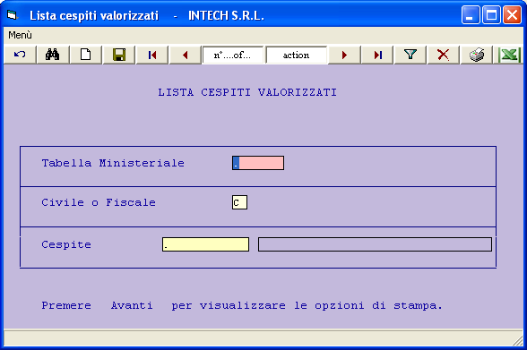

**Figura 57**

Campi previsti per la selezione:

**Tipo Cespite:**

L’utente può selezionare uno solo dei tipi di cespite previsti dalla procedura oppure selezionarli tutti inserendo il carattere ‘*‘.

**Cespite:**

Se in questo campo é stato indicato un codice verrà stampata la situazione solamente per quel  
bene.

Per il corretto utilizzo della procedura basta tener presente che è necessario premere ‘Avanti’ dopo aver impostato correttamente i dati a video e successivamente compilare la maschera di opzioni di stampa. L’elaborazione verrà lanciata in BACKGROUND quando l’utente preme ‘Indietro’ dalla maschera di opzioni di stampa.

**Stampa libro cespiti**

Tramite questa applicazione viene stampato il libro fiscale dei cespiti. Questa stampa è prevista su 180 colonne e quindi occorre montare sulla stampante modulo grande.

La stampa, ordinata per codice di tabella ministeriale, elencherà per ogni bene ammortizzabile i seguenti dati:

- Descrizione del cespite;

- Anno di acquisto;

- Costo originario;

- Eventuali svalutazioni o rivalutazioni subite dal cespite;

- Valore di eliminazione per I cespiti venduti;

- Valore di bilancio;

- Eventuali plusvalenze reinvestite (art.54 DPR 597);

- Totale dei fondi di ammortamento ordinano ed anticipato ad inizio esercizio;

- Aliquota e quota di ammortamento ordinario;

- Aliquota e quota di ammortamento anticipato;

- Totale dei fondi di ammortamento ordinario ed anticipato a fine esercizio;

- Totale delle quote non più ammortizzabili generate da ammortamenti inferiori al minimo consentito dalla legge.

Per lanciare la stampa l’utente dovrà impostare i campi a video e successivamente premere ‘Avanti’ dopodichè comparirà la maschera delle opzioni di stampa. La maschera che lancia la stampa del libro cespiti è riportata nella figura.

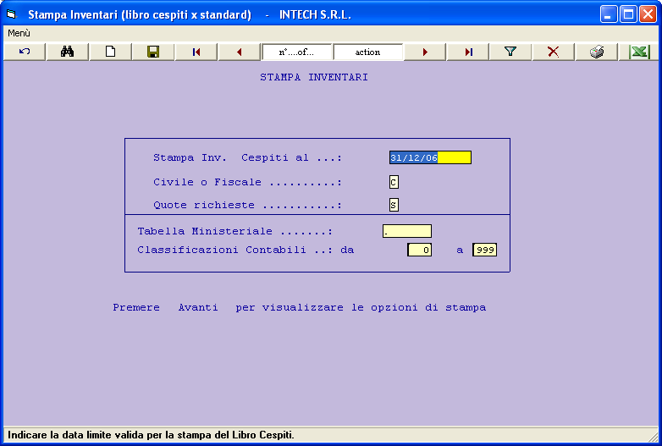

**Figura 58**

**Movimenti gestione cespiti**

Questa applicazione è stata creata per gestire la tabella che collega il modulo cespiti alla contabilità.

Ogni procedura che esegue operazioni nell’area cespiti con effetti contabili genera uno o più record in questa tabella. Ogni linea rappresenta un movimento che successivamente sarà trasferito in contabilità. La figura che segue mostra i campi gestiti dalla tabella:

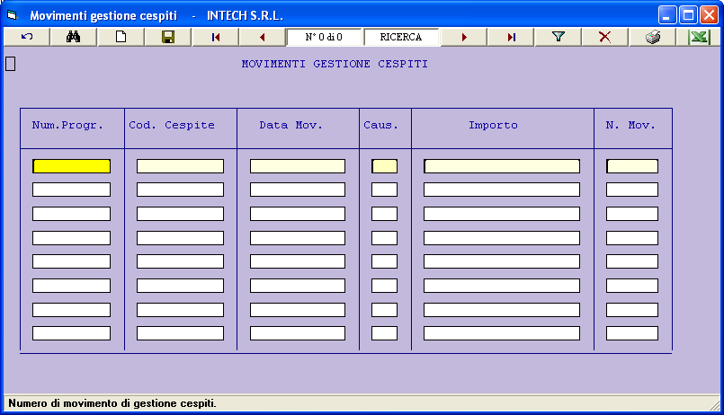

**Figura 59**

La maschera si presenta in modalità “Ricerca” e prevede la ricerca, la modifica, l’inserimento e la cancellazione. Le operazioni gestite sono selezionabili attraverso i tasti funzione più volte descritti negli altri capitoli. E’ necessario precisare che la cancellazione di un movimento già contabilizzato è permessa solo se il rispettivo movimento non è più presente in contabilità generale.

Campi visualizzati:

**Num. progr.:**

E’ la chiave della tabella. Serve per identificare univocamente uno specifico record all’interno  
della tabella. Quando l’utente premerà il tasto corrispondente alla funzione prepara, la procedura leggerà l’ultimo numero di registrazione usato e lo visualizzerà automaticamente senza lasciare la possibilità all’utente di modificarlo nei passi successivi del programma.

**Cod. Cespite:**

Indica il cespite oggetto della registrazione. Su questo campo è abilitato lo ZOOM sull’anagrafica cespiti.

**Data Mov.:**

E’ la data che sarà trasferita in contabilità.

**Caus.:**

Fa esplicito riferimento ad una causale di contabilità. Serve alla procedura di contabilizzazione per garantire il riconoscimento della registrazione.

**Importo:**

E’ l’importo della registrazione. Deve essere positivo e diverso da zero.

**N. Mov.:**

E’ il numero di movimento della registrazione contabile. Lo zero in questo campo sta a significare che il record non è ancora passato in contabilità. E’ intuibile che qualora il record sia stato contabilizzato non è concesso all’utente l’aggiornamento dei dati in esso contenuti.

**Funzioni di servizio gestione cespiti**

Questa transazione è accessibile selezionando la voce FUNZIONI DI SERVIZIO del menu generale.

Sono state predisposte delle procedure per la riorganizzazione e la cancellazione dei dati memorizzati in precedenza.

Dopo aver selezionato una delle applicazioni previste comparirà a video una maschera con la segnalazione “premere Avanti per lanciare l’elaborazione” uguale a quella indicata nella figura sottostante:

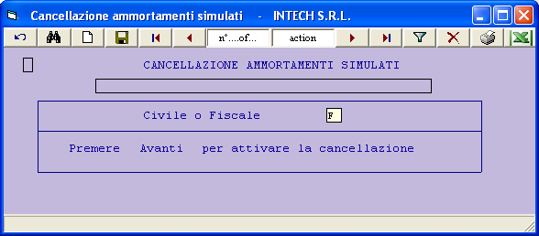

**Figura 60**

Se l’utente premerà ‘Avanti’ la procedura, dopo aver chiesto la conferma, eseguirà la cancellazione o la riorganizzazione della tabella a cui fa riferimento, segnalando i vari passi all’utente.

**Cancellazione aliquote per classificazione**

Tramite questa applicazione verrà pulita la tabella delle classificazioni per tipologia. Se l’utente decide di ridefinire in maniera radicale le condizioni di ammortamento per tipologie fiscali ha la possibilità di evitare di cancellare i record ad uno ad uno e lanciando questa procedura.

**Cancellazione aliquote per cespiti**

Esegue le stesse funzioni di quella precedente ma ha come destinazione la tabella delle condizioni di ammortamento per singolo cespite.

**Cancellazione ammortamenti simulati**

Prevede la cancellazione dei record memorizzati nello storico ammortamenti con flag di simulati. E’ consigliabile lanciare questa procedura prima di ogni calcolo ‘Reale’ in modo creare spazio per la memorizzazione delle nuove quote calcolate dalla procedura.

**Ripristino situazione antecedente ammortamento**

Questa applicazione si può dimostrare estremamente utile se, per una qualunque ragione dovesse verificarsi un errore durante la procedura di calcolo delle quote in definitivo (Reale). Lanciando questo programma verranno riaggiornate le tabelle ai valori precedenti il lancio della procedura. In specifico i valori che

aggiornerà sono:

- Progressivi ammortamenti e data ultimo calcolo ‘Reale’ in anagrafica cespiti;

- Cancellazione record ‘Reali’ memorizzati nella tabella storico ammortamenti;

- Cancellazione dei record scritti nella tabella di interfacciamento cespiti-contabilità;

- Memorizzazione della data di ultimo calcolo nella tabella dei parametri generali cespiti.

Nella figura sottostante è raffigurata la maschera in oggetto:

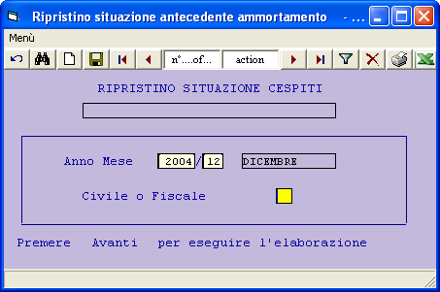

**Figura 61**

Compare a video:

**Anno Mese:**

L’utente dovrà inserire l’anno e il mese al quale vorrà ritornare. E’ stato predisposto un controllo  
sulla data che di ripristino che deve coincidere con la data di ammortamento reale.

**Cancellazione movimento cespiti**

Effettua la cancellazione dei records presenti nell’archivio di interfacciamento fra ammortamenti e contabilità che sono già stati scaricati in contabilità. L’utente deve impostare a video la data fino a cui operare la cancellazione. Evitare di far girare la procedura con date troppo recenti perchè si rischia di cancellare anche quei movimenti (manutenzioni spesate) che pur essendo già contabilizzati risiedono in questa tabella per essere analizzati a fine anno dall’apposita procedura di gestione delle manutenzioni spesate durante l’esercizio.

**Fasi per il caricamento dei dati**

E’ consigliabile seguire scrupolosamente le fasi di seguito elencate per caricare idati.

**1-** Aggiornare il piano dei conti con i codici da utilizzare per la rilevazione dei movimenti cespiti (Eventualmente suddivisi in classificazioni).

**2-** Inserire le aliquote previste dalla tabella dei coefficienti di ammortamento a cui la società èassoggettata associando ad ogni tipologia i conti contabili opportuni.

**3-** Integrare la tabella legislativa con nuove tipologie, definite dall’utente, contenenti i parametri per ammortizzare i beni immateriali, che non sono contemplati nella tabella dei coefficienti di ammortamento fornita dalla legge.

**4-** Definire eventuali classificazioni contabili, attraverso le quali distinguere i cespiti in gruppi diversi da quelli stabiliti dalla legge. Questo raggruppamento sarà utilizzato solo in fase di contabilizzazione automatica delle quote.

**5-** Controllare l’esistenza e la pertinenza dei codici delle causali contabili sia nei parametri generali di controllo, sia nella tabella delle causali di contabilità generale.

**6-** Inserire le anagrafiche dei cespiti appartenenti alla società assegnando ai campi Fondo Ordinario e Fondo Anticipato (ed eventualmente Tot Non Deducibile) il totale dell’ammortizzato fino a quel momento.

**7-** Definire il piano di ammortamento generale per tipologia fiscale; utilizzando “Piani di ammortamento per gruppi di cespiti”.

**8-** Inserire nei “Piani di ammortamento per singolo cespite” le aliquote per quei beni che la società prevede di ammortizzare diversamente da quanto previsto nelle altre tabelle.

**9-** Verificare l’esattezza dei valori impostati lanciando un calcolo ammortamenti ‘Simulato’.

**10-** Cancellare i record relativi al calcolo simulato, utilizzando l’apposita funzione presente nel menu di servizio.

Per quanto riguarda le quote di ammortamento calcolate negli anni passati, si tenga presente che èpossibile evitarne l’inserimento. Questo comporta solamente l’inattendibilità del tabulato “Lista cespiti valorizzati” (Nel menu di interrogazioni) che fa riferimento proprio all’archivio dello storico delle quote.

**Collegamento tra cespiti ed altri moduli del pacchetto**

**Acquisto**

La contabilizzazione della fattura di acquisto di un bene pluriennale, se registrata Acquisto con la giusta causale contabile permette il diretto collegamento con l’anagrafica cespiti e contribuisce alla corretta stesura della prima nota perchè va a reperire esattamente i conti associati alla tabella ministeriale oppure alla classificazione contabile a cui il nuovo bene appartiene. E’ abbastanza intuibile che per poter beneficiare di questi automatismi sarà necessario aver codificato in maniera molto scrupolosa tutto l’ambiente anagrafico; a questo proposito particolare attenzione meritano:

- i codici dei conti nella tabella delle classificazioni contabili (1° livello) oppure delle tabelle ministeriali (2°livello);

- i codici delle causali contabili presenti nella tabella di controllo del modulo.

In figura riportiamo alcune causali contabili con i flag necessari ad una corretta gestione delle problematiche legate alla contabilizzazione dei movimenti in area cespiti.

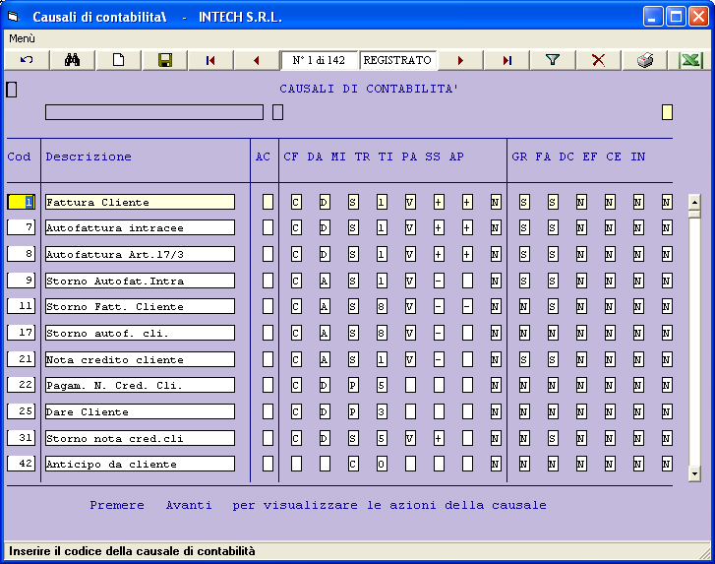

**Figura 62**

La registrazione corretta di un acquisto di un bene pluriennale si sviluppa in queste fasi:

- Entrare in prima nota in modalità inserimento;

- Assegnare al campo causale contabile un valore che corrisponda ad una causale codificata.

**Vendita da prima nota**

Non ci sono sostanziali differenze rispetto all’acquisto per quello che riguarda il flusso delle operazioni che l’utente deve compiere.

- Usare una causale adeguata;

- Nella maschera successiva all’I VA, servendosi eventualmente dello ZOOM sull’anagrafico, indicare il codice del cespite oggetto della vendita;

- La procedura visualizzerà una videata che è una sorta di sintesi di quelli che sono i dati anagrafici e le valorizzazioni del cespite in oggetto;

- I campi di questa maschera che l’utente deve valorizzare sono:

- il valore di cessione (sulla base del quale verrà poi calcolata l’eventuale plusvalenza/minusvalenza);

- il codice della descrizione della movimentazione (a puro titolo di archiviazione).

- Premere “Salva dato”, per riportare i valori appena digitati nella scheda anagrafica del cespite; dopodichè ‘Indietro’ per tornare alla definizione delle contropartite contabili della registrazione, che a questo punto dovrebbero già essere correttamente impostate.

**Manutenzione imputata ad un singolo bene**

Anche in questo caso non ci sono profonde differenze per quello che riguarda il flusso delle maschere.

- Usare una causale adeguata. Nella maschera successiva all’IVA, servendosi eventualmente dello ZOOM sull’anagrafico, indicare il codice del cespite a cui imputare la  
manutenzione.  
- Anagrafarlo correttamente (i dati relativi alla tabella ministeriale sono già impostati automaticamente)  
- Giunti nella seconda maschera di anagrafica cespiti premere “Salva dato” per scrivere i dati presenti a video, dopodichè due volte ‘Indietro’.  
- La transazione genera la scrittura contabile utilizzando (come negli acquisti) il conto ‘Impianti’ della classificazione contabile a cui si riferisce, è chiaramente possibile variare il codice del conto proposto in Dare.  
- Prima di visualizzare la maschera con i conti della registrazione, sarà evidenziato un messaggio che vuole avvisare l’utente che il programma ha creato automaticamente un legame fra il nuovo cespite codificato (manutenzione) e il bene a cui la manutenzione è stata imputata.

E’ doveroso precisare che la cancellazione di movimenti contabili che al momento della loro registrazione ebbero effetti nell’area cespiti (vendita, acquisto, manutenzione capitalizzata), non provoca nessuna conseguenza sui dati presenti negli archivi cespiti che vanno considerati completamente svincolati dal movimento contabile che li ha generati.

**Manutenzione spesata**

Pur essendo una normalissima fattura fornitore è necessario registrarla utilizzando una causale particolare.

Questo per rendere possibile la consultazione di tutte le manutenzioni spesate e verificare se è possibile ‘capitalizzarne’una parte (comma 7 Art.68 DPR 579/73). In pratica il programma di prima nota, in presenza di un movimento registrato con una causale tipo la 809 nella figura 17.29 scarica un record nella tabella di interfacciamento contabilità-cespiti in modo da separare dalla contabilità il movimento. La contabilizzazione di questo movimento non differisce minimamente da quello di una qualunque altra fattura fornitore, quindi per la consultazione delle regole operative di utilizzo del programma si rimanda all’apposito capitolo del manuale di contabilità generale.

**Emissione bolla accompagnatoria o fattura a fronte della cessione di un cespite**

Per utilizzare questa funzione l’utente deve selezionare la procedura di bollettazione (o fatturazione) interattiva, compilare la testata del documento così come indicato nel manuale “Vendite & Acquisti”.

Premendo ‘Avanti’ dalla maschera di acquisizione dati di testata si accede alle righe del movimento.

A questo punto l’utente deve indicare una ‘M’ nel campo tipo_riga, impostare i rimanenti dati della riga di bolla (numero e tipo colli), posizionarsi col cursore sul campo ‘Descrizione’ e premere ‘Avanti’; verrà visualizzata una maschera che attende che l’utente, servendosi eventualmente dello ZOOM sull’anagrafica, imposti il codice del cespite oggetto della vendita. Premendo ‘Return’ verranno visualizzati i dati anagrafici relativi al codice digitato. I campi che è necessario valorizzare sono:

- Valore Alienazione :con il valore di dismissione del bene.

- Causale: che rappresenta il motivo della bolla (decodificata dalla tabella causali cespiti).

- Codice di conto (immobilizzo) a cui imputare la vendita: verrà proposto quello impostato nella classificazione contabile oppure quello indicato nella tabella ministeriale, l’utente ha comunque la possibilità di variarne il contenuto. E’ doveroso precisare la procedura di contabilizzazione automatica segnalerà errore se troverà questo in questo campo uno zero oppure un valore non presente nel piano dei conti.

Per registrare in anagrafica l’avvenuta vendita dell’immobilizzazione è necessario premere “Salva dato”, con “Indietro” due volte si torna nella maschera di definizione dei valori di testata; a questo punto è possibile stampare la bolla (fattura) di vendita del cespite.